**Como Hospedar Site com NODE.JS**

**Esse método não depende só da parte de redes, seu desenvolvedor tem que passar as dependências do código e alterar alguns arquivos para funcionar(nem todos precisa de alteração para funcionar conforme abaixo)**

**Etapa 1: Clone o Repositório Do GitHub:**

**Exemplo:** git clone <https://github.com/seu-usuario/seu-repositorio.git>

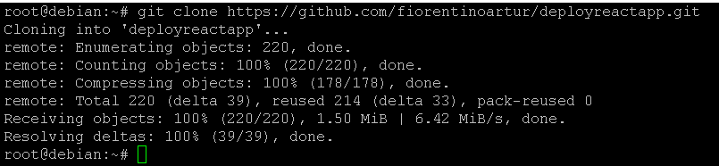

**Etapa 2: Crie um Dockerfile:**

**Dentro do projeto clonado adicione o arquivo “Dockerfile”**

**Exemplo:** Nano Dockerfile

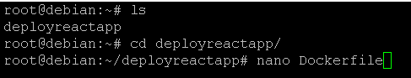

**Etapa 3: Adicione o seguinte conteúdo:**

# Use uma imagem base do Node.js

FROM node:14

# Crie o diretório de trabalho

WORKDIR /usr/src/app

# Copie os arquivos de configuração e dependências

COPY package*.json ./

# Instale as dependências

RUN npm install

# Copie os arquivos do código-fonte

COPY . .

# Construa o aplicativo

RUN npm run build

# Exponha a porta em que o aplicativo será executado

EXPOSE 3000

# Comando para iniciar o aplicativo

CMD [ "npm", "start" ] 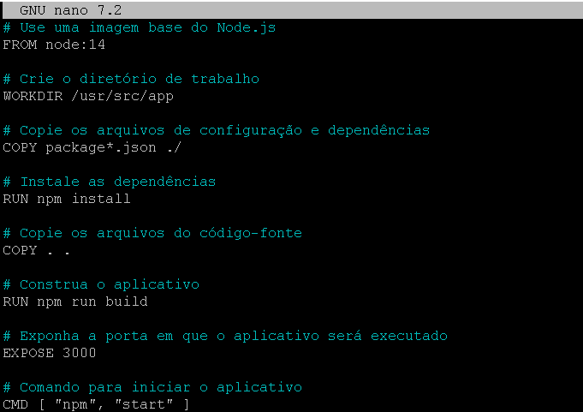

**Etapa 4: Construa a imagem Docker:**

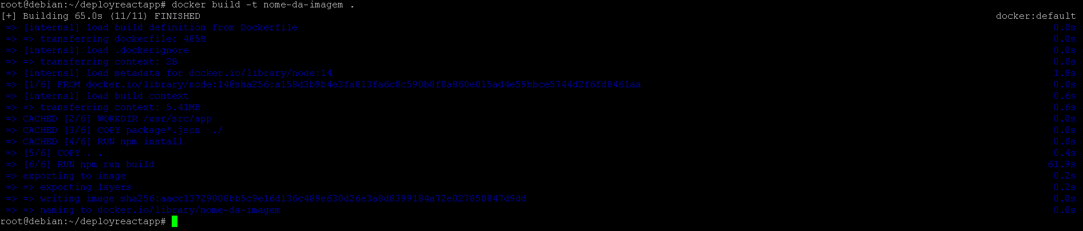**Exemplo:** docker build -t nome-da-imagem .

**Etapa 5: Execute o Contêiner Docker:**

**Exemplo:** docker run -p 3000:3000 -d nome-da-imagem



**Etapa 6: Verificar Execução do Contêiner**

**Exemplo:** docker ps

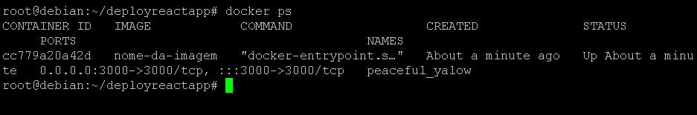

**Etapa 7: Acessar Contêiner e verificar pastas**

**Exemplo:**  docker exec -it <id_do_container> /bin/bash

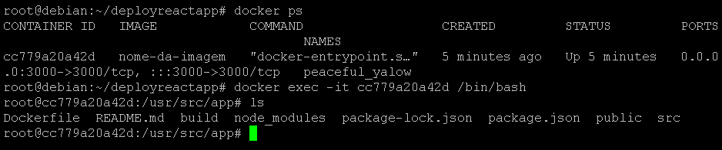

**Etapa 8: Ajustar DNS do Windows**

**Exemplo: C:\Windows\System32\drivers\etc\hosts**

1. **Editar o Hosts do Windows, comando:**

**Tecla do Windows + R**

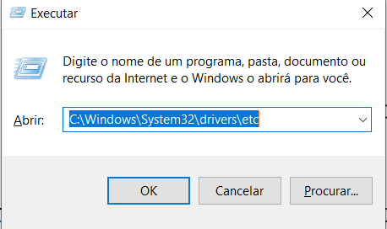

**C:\Windows\System32\drivers\etc**

1. **Criar apontamento:**

**IP_vmdocker nomedosite.com**

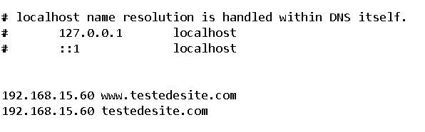

1. **Realizar teste de ping, abrir CMD :**

**Nomedosite.com**